Звукопроизношение
При условии правильного речевого развития и при отсутствии органических недостатков к шести годам дети, как правило, овладевают всеми звуками родного языка и правильно употребляют их в речи.
Развитие словаря:
Запас слов расширяется.
В речи используют синонимы, антонимы, существительные с обобщающим значением.
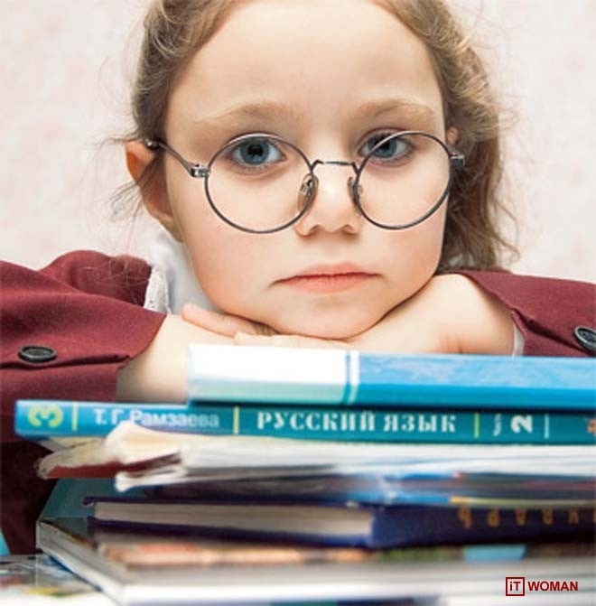
Развитие грамматического строя речи:
Закрепляется умение согласовывать существительные с числительными и прилагательными.
В речи используют предложения разных видов.
Могут встречаться ошибки в изменении слов по падежам («У меня нет рукавичков»).
Развитие связной речи:
Совершенствуется диалогическая и монологическая речь.
Закрепляется умение отвечать на вопросы и задавать их.
Формируется культура речевого общения.

Советы взрослым:
Учите детей четко выражать свои мысли.
Продолжайте учить детей согласовывать слова в предложении, правильно строить фразу при рассказе (пересказе).
Речевая готовность ребёнка к школе
Школьное обучение предъявляет ребенку новые требования к его речи, вниманию, памяти.
Наиболее значимым для ребенка 7 лет является переход в новый социальный статус: дошкольник становится школьником. Переход от игровой деятельности к учебной существенно влияет на мотивы и поведение ребенка.
Что такое речевая готовность ребёнка к школе?
Особые критерии готовности к школьному обучению предъявляются к усвоению ребенком родного языка как средства общения. Перечислим их.
1. Сформированность звуковой стороны речи. Ребенок должен владеть правильным, четким звукопроизношением звуков всех фонетических групп.

2. Полная сформированность фонематических процессов, умение слышать и различать, дифференцировать фонемы (звуки) родного языка.

3. Готовность к звукобуквенному анализу и синтезу звукового состава речи.

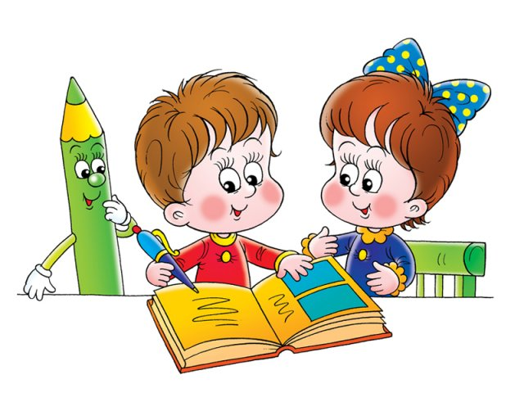
4. Умение пользоваться разными способами словообразования, правильно употреблять слова с уменьшительно-ласкательным значением, выделять звуковые и смысловые различия между словами; образовывать прилагательные от существительных.

5. Сформированность грамматического строя речи: умение пользоваться развернутой фразовой речью, умение работать с предложением.

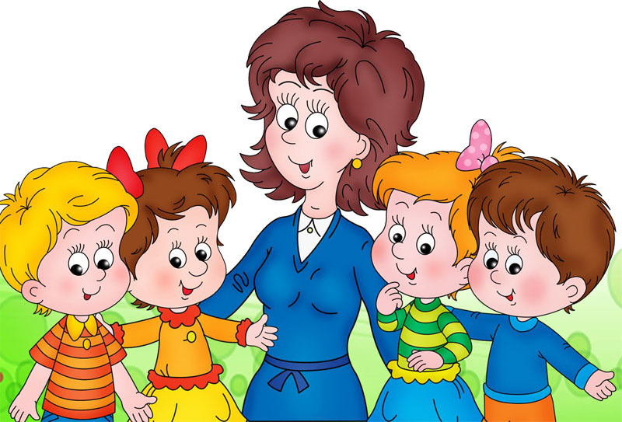
Если есть проблемы…
Школьники, у которых отклонения в речевом развитии касаются только дефектов произношения одного или нескольких звуков, как правило, учатся хорошо. Такие дефекты речи обычно не сказываются отрицательно на усвоении школьной программы. Дети правильно соотносят звуки и буквы, не допускают в письменных работах ошибок, связанных с недостатками звукопроизношения. Среди этих учащихся неуспевающих практически нет.
Наличие у первоклассников даже слабых отклонений в фонематическом и лексико-грамматическом развитии ведет к серьезным проблемам в усвоении программ общеобразовательной школы, создают серьезные препятствия при обучении грамотному письму и правильному чтению. Письменные работы этих детей полны разнообразных специфических, орфографических и синтаксических ошибок.
Фонематические и лексико-грамматические нарушения речи не всегда сопровождаются нарушением звукопроизношения и поэтому родители их не замечают. Однако эти нарушения самым серьёзным образом влияют на усвоение ребёнком школьной программы. Подобных осложнений можно избежать, если с ребёнком проводить специальные коррекционные занятия, направленные на исправление дефектов речевого развития.
Ни для кого не секрет, что совместная деятельность родителей и специалистов приносит более эффективный результат в коррекционной работе.
Основная задача родителей — вовремя обратить внимание на различные нарушения устной речи своего ребенка, чтобы начать логопедическую работу с ним, предотвратить трудности общения в коллективе и неуспеваемость в общеобразовательной школе. Чем раньше будет начата коррекция, тем лучше ее результат.
Однако часто родители не уделяют должного внимания борьбе с тем или иным речевым нарушением. Это связано с двумя причинами:
1) родители не слышат недостатков речи своих детей;
2) не придают им серьезного значения, полагая, что с возрастом эти недостатки исправятся сами собой.
Но время, благоприятное для коррекционной работы, теряется, ребенок из детского сада уходит в школу, и недостатки речи начинают приносить ему немало огорчений. Сверстники высмеивают его, взрослые постоянно делают замечания, а в тетрадях появляются ошибки. Ребенок начинает стесняться, отказываться участвовать в праздниках. Он неуверенно чувствует себя, отвечая на уроках, переживает из-за неудовлетворительных оценок по русскому языку.
В такой ситуации критические замечания и требования говорить правильно не дают нужного результата. Ребенку необходимо умело и вовремя помочь. При этом очевидно, что помощь именно родителей в коррекционной работе обязательна и чрезвычайно ценна.
Во-первых, родительское мнение наиболее авторитетно для ребенка, а во-вторых, у родителей есть возможность ежедневно закреплять формируемые навыки в процессе повседневного непосредственного общения.
Таким образом, благодаря совместной работе учителя-логопеда, педагога- психолога, учителей начальных классов, родителей удаётся своевременно и качественно помочь учащимся преодолеть речевые нарушения, более успешно овладеть программным материалом по русскому языку и чтению, сформировать положительную мотивацию к учебной деятельности, сформировать у учащихся с речевой патологией уверенность в своих возможностях

